TKE容器服务
应急手册SOP

- 目的
本手册针对腾讯私有云TKE容器服务运行和使用过程中可能遇到的场景，指定相关的预警机制及处理流程，以指导运维人员对故障事件进行快速反应和正确操作，确保系统服务快速恢复，将故障影响降至最低。

- TKE常规检查

TKE集群巡检思维导图
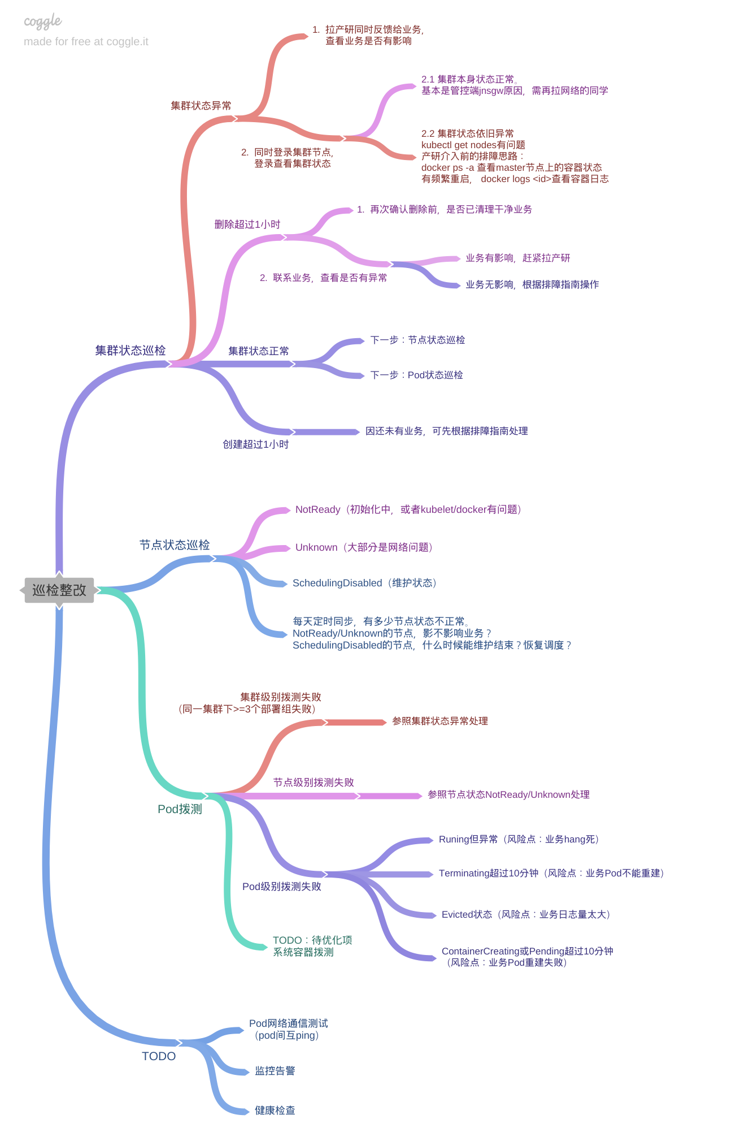

TKE群集组件状态通过天巡系统查看状态
问题：发生与TKE相关的问题，可先通过天巡系统运行检查TKE群集组件是否正常，自证！
方法：
生产：天巡地址 10.193.11.23
#docker ps |grep hwcheck
#docker exec -it efa2d68b0727（上一步搜出来的结果） /bin/bash
#python tianxun.py -p tke
根据结果进行判断。
/data/tianxun/data/excel 巡检结果目录 容器中
10.193.11.23 CVM的/data/tianxun2.0/config/components/hwcheck/data/all/excel目录中，可查看下载巡检结果

TKE平台集群创建失败
故障现象：TKE平台集群创建失败
排查处理：
由于整个TKE环境依赖云平台多产品配合使用，故TKE平台如出现问题需要同步排查相关产品组件状态，此租户端排查步骤必做，请在租户端CVM里先完成此步骤，再往下处理。
- 确保apt/yum源稳定。测试方法需根据操作系统，采用不同的命令：
- centos 执行 yum install nfs-utils
- 确保生产组件 cvm metadata服务正常。测试方法：
- nslookup product-cvm-metadata.bj.tcloud.ticai.com，结果应为169.254.0.23
curl http://169.254.0.23/meta-data/local-ipv4，返回本机ip地址
- 确保生产组件 tke norm服务正常。测试方法：
  - nslookup product-tke-norm.bj.tcloud.ticai.com，结果应为169.254.0.175
curl http://169.254.0.175/norm/api，返回 "returnValue": -8001, "returnMsg": "buf is None" 类似信息排障思路：同上，clb需要4层规则
- 确保生产组件 tke etcd服务正常。测试方法：
  - curl -k https://etcd.ccs.tencentyun.com:2379/v2/member，
返回 client certificate not found 类似信息
- 确保镜像组件 tke-ccr服务正常。测试方法：
  - curl –k https://ccr.ccs.tencentyun.com/v2/，
返回 “UNAUTHORIZED” 类似信息
执行步骤如下：
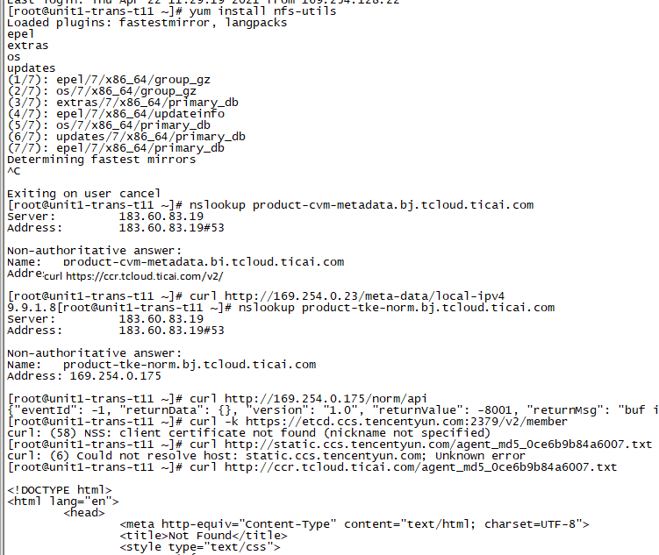

确保在镜像组件tke-dashboard的pod里，能连得上生产组件tke norm。测试方法：
- 在tcloud-tke-dashboard 容器内，执行如下命令：
# kubectl get po -A |grep tcloud-tke-dashboard
# kubectl exec -it -ntce tcloud-tke-dashboard-774b7cb4c5-4jf2p /bin/bash
#curl http://product-tke-norm.bj.tcloud.ticai.com/norm/api，
返回"returnValue": -8001, "returnMsg": "buf is None" 类似信息 说明正常
- 确保在镜像组件tke-dashboard的pod里，能连得上生产组件tke etcd。测试方法：
  - 在tcloud-tke-dashboard 容器内，执行如下命令：
curl -k https://etcd.ccs.tencentyun.com:2379/v2/member，
返回 client certificate not found 类似信息说明正常

- 确保其他tcloud-tke镜像组件的pod，都处于running状态,如个别组件异常，请按组件异常指导步骤处理。查看方式：
  - kubectl get pods -ntce | grep tke

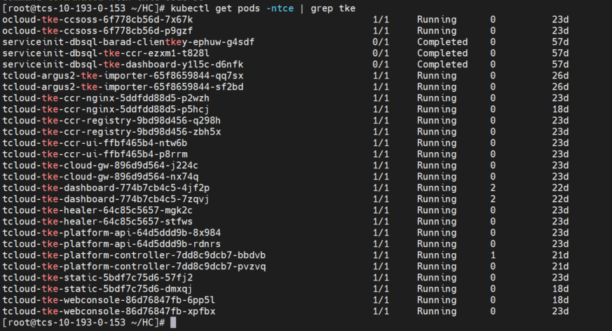
支撑组件检查：
  - dashboard组件
登录tce支撑tcs集群主机10.193.0.153，查看dashboard的pod是否正常，如异常可删除自动重建，同时kubectl exec -ti进入pod内，检查nightswatch以及dashboard进程是否存活。
# kubectl delete pod tcloud-tke-dashboard-5ddfdd88d5-p2wzh –ntce(举例，删除异常POD)
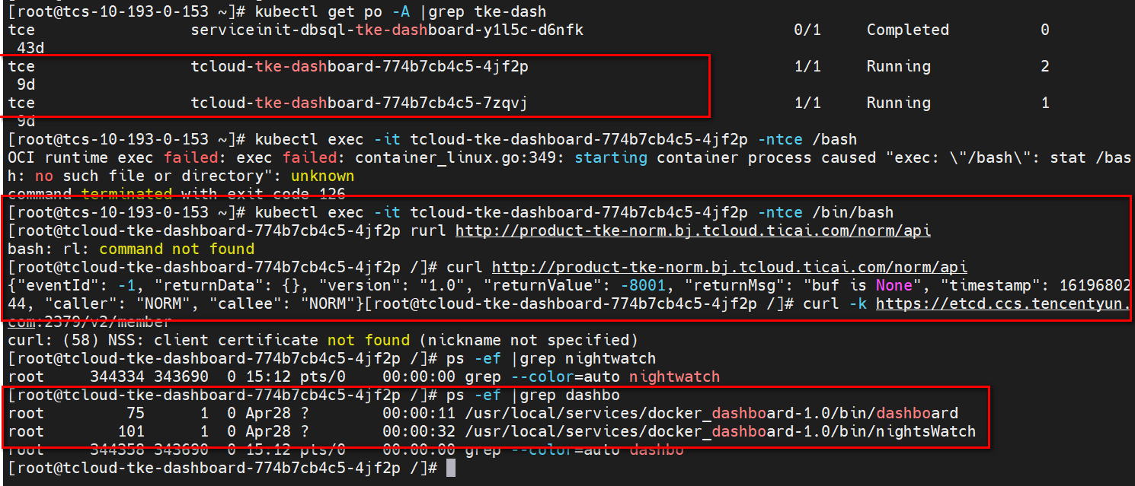
  - tclooud-tke-ccr镜像组件
查看tclooud-tke-ccr的pod是否正常，如有异常可删除重建。
#kubectl get pods -ntce | grep tcloud-tke-ccr
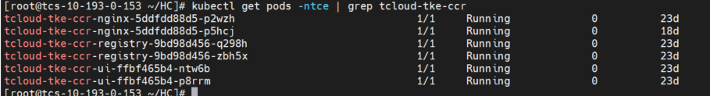
# kubectl delete pod tcloud-tke-ccr-nginx-5ddfdd88d5-p2wzh –ntce(举例)
登录租户端CVM，尝试拉取一个常用镜像，比如docker pull ccr.tcloud.ticai.com /tke4tce/etcd:v3.3.18
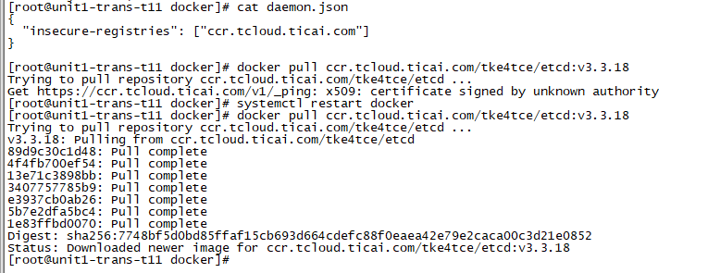
- TKE集群问题应急排查

TKE集群状态异常

检查docker、kubelet安装、运行状态。
systemctl status docker
systemctl status kubelet

获取失败日志具体定位
journalctl -f -u docker
journalctl -f -u kubelet
根据日志问题排查后重启 docker 和kubelet服务
# systemctl restart docker
# systemctl restart kubelet

TKE 集群添加Worker节点异常处理
现象：TKE集群Worker节点扩容，添加节点后，节点由于某些原因导致一直处于添加任务中，无法结束，无法移除异常节点。
原因：原因有很多，如添加的节点卡在Yum安装阶段，添加的节点与Master节点通信异常等。
解决：登录Master节点 10.193.0.153，
#kubectl get pods -ntce | grep tcloud-tke-platform-api
#kubectl exec -it tcloud-tke-platform-api-64d5ddd9b-8x984 -ntce -- /bin/bash 进入api POD容器
#tkectl get mac -c cls-6x4mjx2h -o json|grep ins-a8syfreh -B 20|grep name 说明：cls-crzw2mqz为TKE集群ID，ins-b2l8bfsr为异常节点ID
查询结果： "name": "mc-95jprgkg",
#export CERT_PATH=/usr/local/service/tke-platform-api/certs 说明：导出证书环境变量。
#curl -X DELETE https://localhost:9443/apis/platform.tkestack.io/v1/machines/{{之前命令查询到的机器名字}} --cert $CERT_PATH/platform-api-client.crt --key $CERT_PATH/platform-api-client.key --insecure

例：mc-95jprgkg上面查询出来的机器名字
#curl -X DELETE https://localhost:9443/apis/platform.tkestack.io/v1/machines/mc-95jprgkg --cert $CERT_PATH/platform-api-client.crt --key $CERT_PATH/platform-api-client.key –insecure

清理创建失败的TKE集群信息
现象：TKE集群新创建时由于Yum源问题、网络通信问题、授权失败等问题导致新集群创建失败，需要对其进行清理。
解决：登录Master节点 10.193.0.153，
#kubectl get pods -ntce | grep tcloud-tke-platform-api
#kubectl exec -it tcloud-tke-platform-api-64d5ddd9b-8x984 -ntce -- /bin/bash 进入api POD容器
#tkectl get cls 查询所有集群信息，找到异常创建的集群名，如cls-wkjghwzn。
#tkectl delte cls cls-wkjghwzn 删除异常集群。

TKE etcd数据库节点故障处理
依次登陆到etcd所使用的三个节点
product-tke-etcd | etcd | etcdhost | 支撑虚拟机 | 10.193.12.8
 |  |  | 支撑虚拟机 | 10.193.15.8
 |  |  | 支撑虚拟机 | 10.193.16.8

启动etcd服务：
默认开机后自动启动。
手工启动：进入etcd故障节点/usr/local/services/ccs_etcd-1.0/admin目录下，执行./start.sh all

# ps -ef |grep etcd检查etcd的进程状态，
netstat -an |grep 2379 netstat -an |grep 2380检查etcd的侦听端口是否正常，
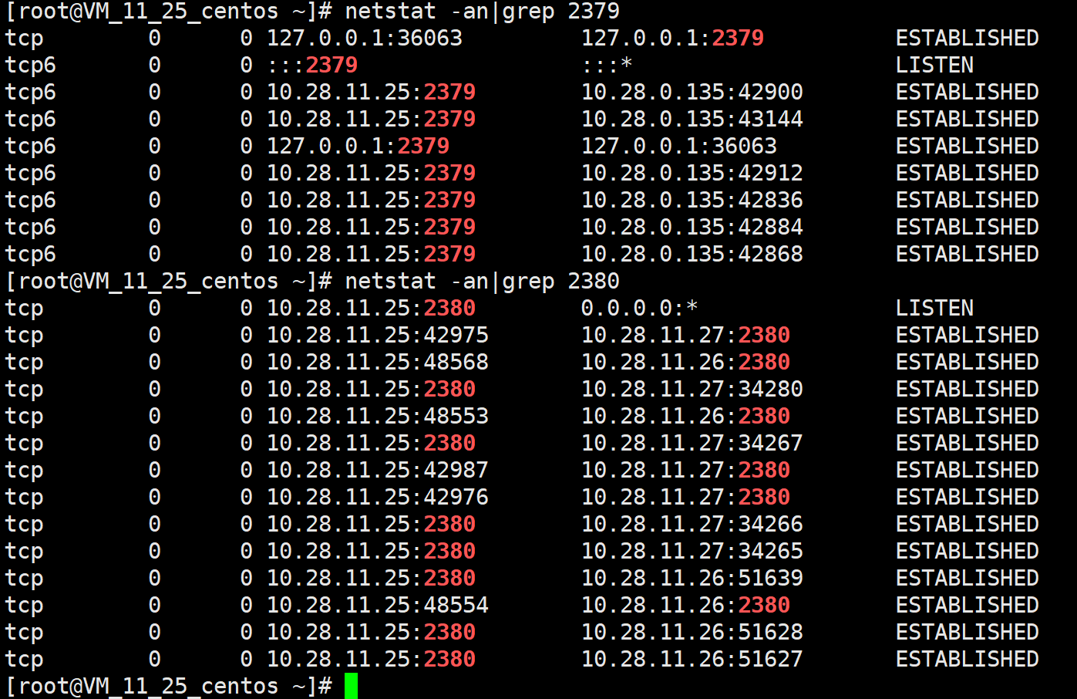
最后使用节点上保存的ca根证书公钥，客户端访问公钥以及私钥member list查看集群中各个节点的健康状况。
# etcdctl --endpoints=https://etcd.ccs.tencentyun.com:2379 --ca-file=/usr/local/services/ccs_etcd-1.0/conf/ca.crt --key-file=/usr/local/services/ccs_etcd-1.0/conf/etcd-server.key --cert-file=/usr/local/services/ccs_etcd-1.0/conf/etcd-server.crt member list

#etcdctl --endpoints=https://etcd.ccs.tencentyun.com:2379 --ca-file=/usr/local/services/ccs_etcd-1.0/conf/ca.crt --key-file=/usr/local/services/ccs_etcd-1.0/conf/etcd-server.key --cert-file=/usr/local/services/ccs_etcd-1.0/conf/etcd-server.crt member list
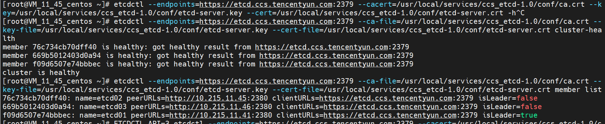

TKE norm节点故障处理
- TKE环境norm支撑虚拟机信息：
product-tke-norm | norm | normhost | 支撑虚拟机 | 10.193.11.12 | TLinux2.2
 |  |  | 支撑虚拟机 | 10.193.16.9 | TLinux2.2

恢复步骤：
将机器开机，宕机恢复，norm服务自动拉起。
检查进程：ps –ef |grep norm
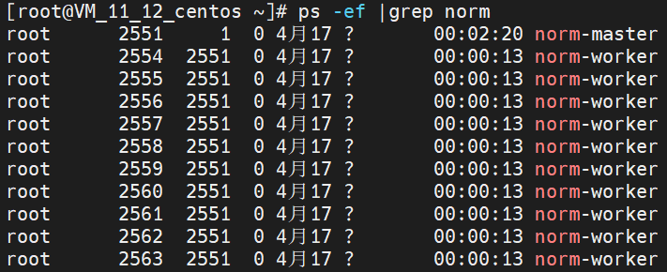
恢复验证：
  - nslookup product-tke-norm.bj.tcloud.ticai.com，假设结果为10.193.41.74。
  - curl http:// 10.193.41.74/norm/api，返回 "returnValue": -8001, "returnMsg": "buf is None" 类似信息。
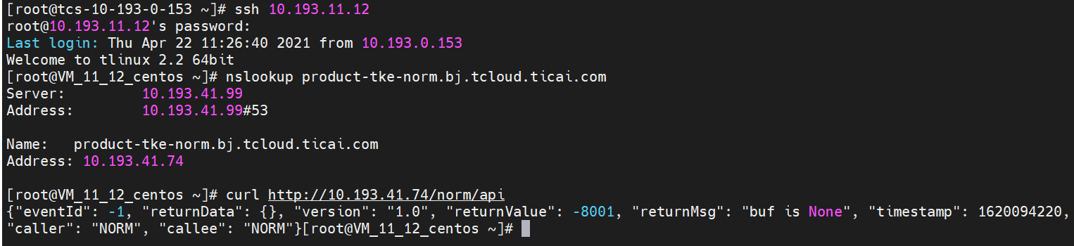

TKE集群管控服务容器化模块故障处理
TKE管控容器都默认配置了健康检查
- 对故障pod副本，执行kubectl describe pod ${pod名} -n ${名字空间} | grep ness，确认Liveness和Readiness配置存在，如下图示意
- TCS平台定期执行的健康检查会发现对应容器停止服务，会重新拉起新的服务。
- 所有服务自动恢复正常。
- 检查所有POD恢复正常
